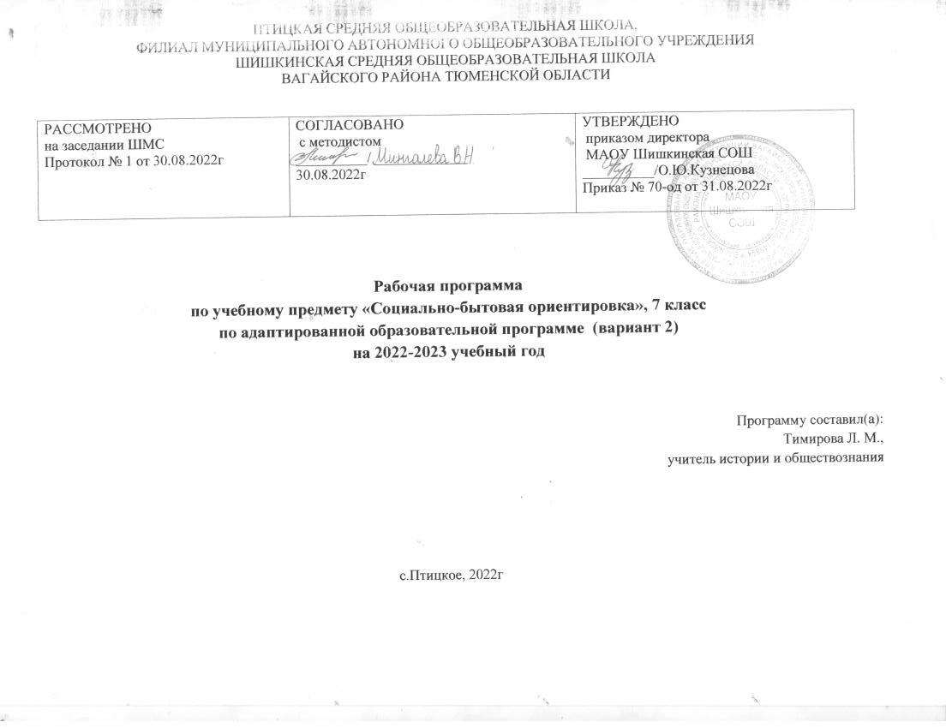
Назначение коррекционного курса:
Специальный коррекционный курс по СБО (социально-бытовой ориентировке) направлен на практическую подготовку детей к самостоятельной жизни и труду, на формирование у них знаний и умений, способствующих социальной адаптации, на повышение уровня общего развития обучающихся. Хотя социальную адаптацию обучающихся обеспечивает изучение всех дисциплин, входящих в учебный план, но направленное формирование социально-бытовой компетентности осуществляется в ходе изучения коррекционного курса СБО (социально-бытовой ориентировки).
Цель:
максимально по мере возможности социально адаптировать обучающихся с умеренной и тяжелой степенью умственной отсталости через расширение, уточнение и активизацию социально - бытовых навыков; максимальное развитие коммуникативных возможностей у данной категории детей и формирование у каждого ребёнка максимального возможного уровня самостоятельности.
Основные требования к знаниям и умениям обучающихся.

Обучающиеся должны знать:
предметы и средства личной гигиены;
последовательность утреннего туалета;
периодичность и правила чистки зубов;
правила охраны зрения при чтении и просмотре телевизора;
правила ухода за руками и ногтями;
знать о пользе закаливания;
знать о вреде курения, алкоголя, наркотиков;
виды одежды и обуви и головных уборов;
правила ухода за одеждой и обувью;
правила содержания в порядке одежды и обуви;
о разнообразии продуктов питания;
о полезных и вредных продуктах;
полезные и вредные продукты питания;
виды почтовых отправлений;
продовольственные, промтоварные, специализированные магазины, их назначение;
правила покупки товаров;
цены на хлебобулочные и молочные продукты;
порядок приобретения товаров в продовольственных магазинах;
знать членов своей семьи и их дни рождения.

Обучающиеся должны уметь:
пользоваться предметами и средствами личной гигиены;
выполнять утренний и вечерний туалет;
правильно чистить зубы;
гимнастику для глаз;
ухаживать за кожей рук и ногтей;
обтираться холодным сырым полотенцем;
подбирать одежду по сезону;
различать одежду и обувь по назначению;
сушить мокрую одежду; чистить одежду;
сушить мокрую обувь;
уметь покупать продукты питания;
уметь отличать полезные и вредные продукты;
писать адрес на почтовых открытках;
соблюдать правила поведения в общественном транспорте;
поздравлять своих близких людей с днем рождения.

Рабочая программа по сбо 7 класс

1 | Личная гигиена подростка.
2 | Правила личной гигиены.
3 | Правила личной гигиены.
4 | Индивидуальные предметы гигиены.
5 | Гигиена одежды, нательного и постельного белья.
6 | Гигиена одежды, нательного и постельного белья.
7 | Повторение пройденной темы. Тест.Ремонт разорванных мест одежды, штопка Пр.р. «Ремонт разорванных мест одежды, штопка»..
8 | Стирка мелких предметов хлопчатобумажного белья вручную и с помощью стиральной машин
9 | Стирка мелких предметов хлопчатобумажного белья вручную и с помощью стиральной машин
10 | Стирка хлопчатобумажного беля вручную и с помощью стиральной машины
11 | Стирка хлопчатобумажного беля вручную и с помощью стиральной машины
12 | Утюжка белья, брюк, спортивной одежды
13 | «Химчистка». Виды услуг. Правила пользования
14 | Экскурсия в школьную прачечную. Тестирование
15 | Виды питания.
16 | Значение первых блюд. Приготовление щей из свежей капусты.
17 | Приготовление пищи: обед.
18 | Значение вторых блюд
19 | Приготовление вторых блюд из рыбных и мясных продуктов
20 | Приготовление вторых блюд. Оформление готовых блюд.
21 | Третьи блюда. Приготовление киселя, компота
22 | Сервировка стола к обеду. Повторение пройденной темы. Проверочная работа
23 | Помощь родителям и воспитателям в уходе за младшими детьми.
24 | Помощь родителям и воспитателям в уходе за младшими детьми.
25 | Разучивание тихих и подвижных игр.
26 | Разучивание тихих и подвижных игр.
27 | Оказание помощи первоклассникам в одевании на прогулку.
28 | Проведение игр с детьми младшего возраста.
29 | Правила поведения в гостях. Ролевая игра «Вы пришли в гости».
30 | Подарки. Выбор подарка. Правила вручения и прием подарка.
31 | Ролевые игры «Я иду на день рожденья», «У меня сегодня день рожденья».
32 | Изготовление несложных сувениров. Проверочный тест.
33 | Регулярная и сезонная уборка жилого помещения.
34 | Подготовка квартиры или дома к зиме, к лету. Уборка помещения. Мытье зеркал, утепление окон.
35 | Животные в доме.
36 | Санитарная обработка помещения в случае необходимости.
37 | Уход за мебелью в зависимости от ее покрытия
38 | Чистка мягкой мебели. Повторение пройденных тем. Проверочная работа
39 | Вокзал и его службы.
40 | Виды пассажирских вагонов. Типы поездов (пассажирский, скорый)
41 | Примерная стоимость проезда до разных пунктов
42 | Приобретение железнодорожных билетов.
43 | Камеры хранения багажа
44 | Камеры хранения багажа
45 | Универсальные и специализированные промтоварные магазины, их отделы
46 | Назначение магазинов
47 | Стоимость некоторых товаров. Порядок приобретения товаров
48 | Экскурсия в промтоварный магазин
49 | Виды бандеролей. Порядок их отправления.
50 | Упаковка. Стоимость пересылки. Пр.р. «Упаковка бандеролей»
51 | Заполнение бланка. Заполнение бланка на отправку бандеролей
52 | Экскурсия на почту.
53 | Домашняя аптечка. Термометр.
54 | Домашняя аптечка. Термометр.
55 | Лекарственные травы.
56 | Лекарственные травы. Заваривание травяного чая
57 | Первая помощь при травмах, ранах, микротравмах, ушибах, вывихах, переломах.
58 | Первая помощь при травмах, ранах, микротравмах, ушибах, вывихах, переломах. Повторение пройденной темы. Проверочная работа.
59 | Промышленные предприятия и сельскохозяйственные объекты данной местности
60 | Промышленные предприятия и сельскохозяйственные объекты данной местности
61 | Виды выпускаемой продукции. Названия рабочих специальностей.
62 | Виды выпускаемой продукции. Названия рабочих специальностей.
63 | Деньги (монета, купюра, валюта). Их назначение и значение в нашей жизни.
64 | Деньги (монета, купюра, валюта). Их назначение и значение в нашей жизни.
65 | Бюджет семьи. Источники дохода. Заработная плата членов семьи, пенсия.
66 | Бюджет семьи. Источники дохода. Заработная плата членов семьи, пенсия.
67 | Мелкие расходы. Составление доверенности на получение зарплаты
68 | Мелкие расходы. Составление доверенности на получение зарплаты

